Etats de collection dans le SUDOC
et dans SEBINA

Document déposé dans le wiki des collections (https://wiki.scd.unistra.fr/collections/entrees_traitements/catalogage_dans_le_sudoc/start)
Liens vers les documents utiles du guide méthodologique :
- Catalogage des données d'exemplaires des publications en série :
http://documentation.abes.fr/sudoc/regles/DonneesExemplaires/ReglesDE_PublicationsEnSerie.htm

- Consigne pour la saisie des lacunes, articulation entre saisie des états de collection et saisie des lacunes : http://documentation.abes.fr/sudoc/autres/ConsignesSaisieLacunes.pdf

- Sommaire du format de catalogage des données d'exemplaires :
http://documentation.abes.fr/sudoc/formats/loc/index.htm#TOP

- Plans de conservation partagée des périodiques : http://documentation.abes.fr/sudoc/manuels/ressources_continues/plan_conservation_partagee_periodiques/index.html

- Colodus : https://colodus.sudoc.fr/
Prise en main : http://moodle.abes.fr/course/view.php?id=46

Création d’un état de collection :
- dans Winibw :
- Rechercher la notice du périodique : che isn, che mti, che tco (titre complet), che ppn, …
- Cliquer sur l’icône pour créer l’exemplaire : « voulez-vous passer en mode Expert ? » : répondre « non »
- Onglet « données de base » :
clé = ajouter O (ouvert) ou F (fermé) ; cote complète = marquage dans Sebina ; code peb = f (en général pour les périodiques)
- Onglet « Etat de collection 1 » = 1er segment :
indicateurs = « détaillé, forme compacte » (= 41 en Unimarc/SU) ;
groupe début + groupe fin : état de collection fermé (ou 1er segment fermé)
groupe début + tiret après l’année : état de collection ouvert
- Onglet « Etat de collection 2 à 6 » = segments suivants si besoin (saisir un espace dans le champ « séparateur » en haut à droite)
-onglet « commentaire » : lacunes ($7) et commentaire ($4)
- valider la notice en cliquant sur Entrée

Pour indiquer la localisation (930$c) ou pour ajouter des segments dans l’état de collection : après validation de la notice, taper MOD EXX dans la barre de commande et ajouter les informations manquantes en unimarc (mode expert).

Ou dans Colodus :
- Rechercher la notice du périodique (par ppn, issn, ou par titre)
- cliquer sur, puis sur
- remplir le formulaire, en ajoutant des champs si besoin (menu « Compléter l’exemplaire »)
- valider la notice en cliquant sur l’icône Enregistrer

- dans Sebina :
Le lendemain, la notice bibliographique sera importée dans Sebina avec sa notice d’état de collection :
- les champs 930$acote et 930$clocalisation sont regroupés dans le champ « marquage »
- les champs 955, 956 (suppléments), 957(index et tables) et 959 (lacunes) sont regroupés dans le champ « consistance ».
=> voir exemple page suivante
Pour vérifier :
Rechercher le titre du périodique dans le catalogue
Cliquer sur « Exemplaires et cotes »

Correspondance des zones entre SUDOC et Sebina :
Etat de collection dans Winibw – format unimarc :
e02 ‎$a01-01-82‎$brO
930 ##‎$b674822135‎$cMagRDC + RDCSalle + dernier n° en consultation à l'étage‎$a[a46]‎$jf
955 41‎$d6‎$e25‎$a1897‎$n7‎$o36‎$k1898‎$0 ‎$d8‎$e41‎$a1899‎$0 ‎$d9‎$e43‎$a1900-‎$7Lacunes
957 41‎$e1‎$a1902‎$o3‎$k1921‎$0 ‎$e5‎$a1932‎$o10‎$k1993
959 ##‎$d125‎$e707‎$a2016
997 ‎$bCCN‎$a0003-4010
A95 ‎$a19-06-00
A97 15-11-18 15:36:17.000
Zones système
A98 674822135:07-05-01
A99 122624971
Etat de collection dans Sebinanext :
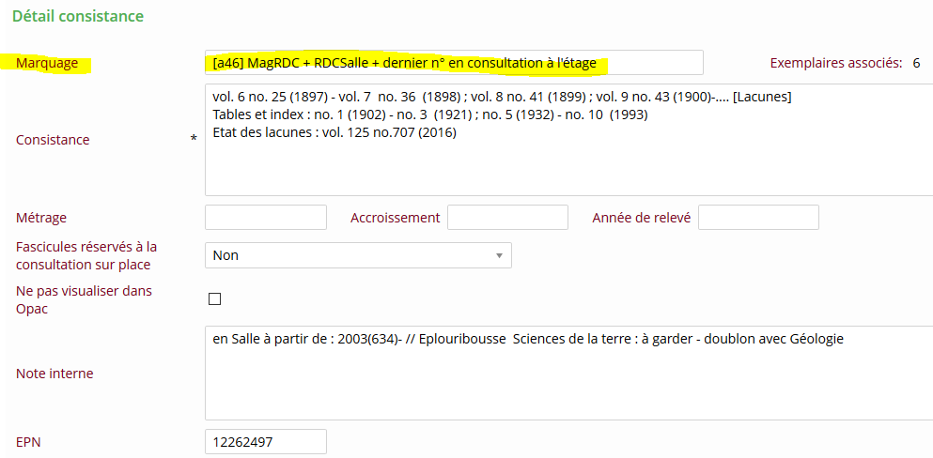
Etat de collection à l’Opac :
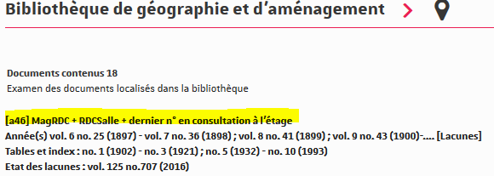

Comment indiquer plusieurs localisations pour un même titre ?
Dans le cas d’un périodique conservé en différents lieux en fonction des années, il est possible de faire apparaître l’information dans l’état de collection du Sudoc (et donc à l’opac).

- Méthode 1 : créer 2 états de collection (la bibliothèque est localisée 2 fois) en renseignant pour chacun un 930$clocalisation et un 955 ; ainsi, on a un état de collection pour les archives conservées en magasin et un autre pour les années plus récentes disponibles en libre-accès.

Exemple avec « L'Actualité juridique. Droit administratif », ISSN 00017728
Dans Winibw :
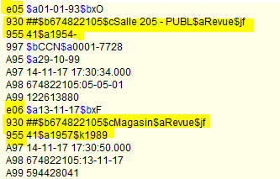

Dans Sebina :
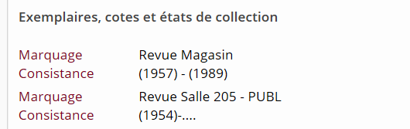

A l’opac :
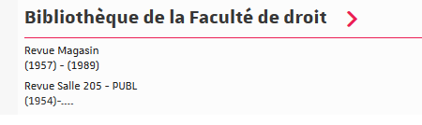
Avantage : les segments et leur localisation sont clairement indiqués pour tout le monde
Inconvénient : en cas de refoulement du libre-accès vers le magasin, il faudra mettre à jour les 2 états de collection

- Méthode 2 : créer 1 seul état de collection mais en indiquant les différentes localisations en 930$c
Exemple avec « Les annales de géographie », ISSN 00034010
Dans Winibw :
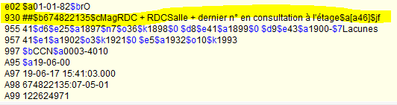
Dans Sebina :
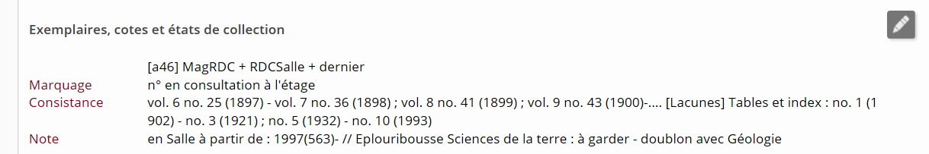
A l’opac :
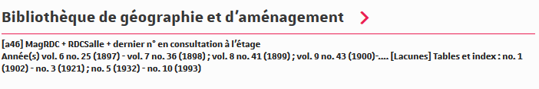

Avantage : pas besoin de mettre à jour l’état de collection en cas de refoulement en magasin
Inconvénient : on ne sait pas où se situe le changement de localisation (il est possible de l’indiquer en note interne dans la consistance de Sebina, mais ce n’est pas visible à l’opac)

Mise à jour d’un état de collection :
A faire uniquement dans Winibw (ou Colodus), les modifications seront importées dans la consistance déjà présente dans Sebina (import le lendemain).

- Rechercher la notice du périodique puis :
- dans Winibw, taper MOD EXX dans la barre de commande
- dans Colodus, cliquer sur , puis sur le bouton pour modifier l’exemplaire en mode formulaire

- vérifier les informations suivantes :
- 1ère ligne $b : code O (collection ouverte) ou F (collection fermée) cohérent avec l’état de collection
- si besoin, mettre les indicateurs 41 à la place des ## en 955 (pas dans Colodus)
- comparer la cohérence de la zone 955 au regard de la zone 999 (= Etat de collection en format ccnps, permet la vérification des zones 955, à supprimer)

- Mettre éventuellement à jour les données de la zone 930 :
Localisation et cote
930  pas d’indicateur | $b Localisation de niveau 1 : Identifiant de l'établissement RBCCN (généré automatiquement)  $c Localisation de niveau 2 : Localisation complémentaire dans l'établissement  $a Cote complète  $j Code de PEB

- Mettre éventuellement à jour les données de la zone 955 (et ajout $7Lacunes si plusieurs séquences ou si lacunes à indiquer en 959)
Etat de collection des ressources continues, unités bibliographiques
Respecter l’ordre d’occurrence des sous-champs (le $f se saisi bien avant le $d, etc.)
Indicateur 1  Indicateur 2  Remarque  $g et $q [utilisation à proscrire : utilisées dans la conversion, toute information y figurant doit donc être transférée dans la « bonne » sous-zone. | 4 [Degré de précision de l'état de collection : état de collection détaillé]  1 [Présentation : sous forme compacte]  $0^ Séparateur de groupe pour chaque groupe « Début »  $5 Numérotation parallèle  $f Indication de début de série  $d Volume de début  $e Numéro de début  $b Jour de début  $c Mois de début (abréviation normée : jan - fev - mar - avr - mai - jun - jul - aou - sep - oct - nov - dec)  $a Année de début  $g Commentaire pour le groupe « Début » A ne pas utiliser  $- Indication « en cours »  $p Indication de fin de série  $n Volume de fin  $o Numéro de fin  $l Jour de fin  $m Mois de fin  $k Année de fin  $q Commentaire pour le groupe « Fin » A ne pas utiliser  $2 Année de début de conservation  $1 Délai de conservation  $3 Nombre de copies conservées  $4 Commentaire concernant l’ensemble de l’exemplaire décrit dans la zone  $7 Mention de lacunes concernant l’ensemble de l’exemplaire décrit dans la zone

- Mettre éventuellement à jour les données des zones 956 (Etat de collection des suppléments et matériels d'accompagnement ne faisant pas l'objet de notices bibliographiques spécifiques) et 957 (Etat de collection des tables et index ne faisant pas l'objet de notices bibliographiques spécifiques)

- Ajouter éventuellement une zone 959 pour indiquer les lacunes

- Vérifier dans Sebina (le lendemain) :
Rechercher le titre du périodique dans le catalogue
Cliquer sur « Exemplaires et cotes »

Tableau d’équivalences des formats
Libellé littérale des états de collection | Equivalence en Unimarc/SU (955^41)
L’année 1980 seule | $a1980
Collection complète depuis 1984 et abonnement en cours | $a1984-
Collection complète de 1975 à 1984 et abonnement terminé | $a1975$k1984
Collection complète de 1975 à 1984 ; abonnement arrêté ; lacunes sur toute la collection | $a1975$k1984$7Lacune
Volume qui couvre plusieurs années, abonnement terminé | $d3$a1989/91
Volume qui couvre plusieurs années, abonnement en cours | $d3$a1989/91-
Seules les 3 dernières années sont conservées | $13A
N°14 du vol.2 de 1984 jusqu’à 1986 ; puis de 1988 au n° 3 du vol. 4 de 1989 | $d2$e14$a1984$k1986$0^$a1988$d4$e3$k1989  Plus de distinction entre numérotation continue et numérotation discontinue dans Sudoc
Année 1980 (date de recouvrement 1981) jusqu’à l’année 1986 (date de recouvrement 1987) | $a1980$k1986$5 $a1981$k1987
Une 2ème série commence en 1864 et une 3ème en 1889 | $e1$a1850$o6$k1857$0 $f2eS$e1$a1864$p3eS$o12$k1889

Précisions sur quelques sous-champs de l’état de collection :

$1 Délai de conservation : utilisation en tête de zone, exclut $a-$k.
ex : 955 $12A (délai de conservation du périodique sur 2 ans)
A=année ; M=mois ; S=semaine ; J=jour

$2 Année de début de conservation : utilisation avant $1 si pertinent

$4 Commentaire libre (texte libre) : Reliure par année, …

$5 Date de recouvrement : numérotation parallèle
Cas des annuels (annales, annuaires, bilans, …) qui concernent une ou plusieurs année(s) mais qui sont publiés une ou plusieurs année(s) après. C’est l’année de publication qui est privilégiée dans le Sudoc.
Le contenu de cette sous-zone est toujours un [espace]. Il doit y a voir un seul $5 dans un ensemble « groupe début groupe fin ».
Exemple : état de collection en clair :
dates de publication = 1885-1925;1999-
mais dates de recouvrement indiquées sur le volume = 1883-1923;1997-
=> en unimarc :
955 41$a1885$k1925$5 $a1883$k1923$0 $a1999$5 $a1997-
=> ce qui sera affiché pour le public :
(1885) - (1925) = (1883) - (1923) ; (1999) = (1997) –

Renseignement du code pour les PCPP (plans de conservation partagée) :
Dans champs 930$z PC + code (avant le $aCote)
Liste des codes autorisés :
http://documentation.abes.fr/sudoc/formats/loc/zones/930.htm#$z

Suppression d’un état de collection :
- dans Winibw :
Entrer directement le numéro de l’exemplaire à supprimer dans la barre de commande : sup exx
Un écran apparaît avec l’exemplaire tel qu’il existe
Confirmer la suppression en cliquant sur le bouton « supprimer »

Ou dans Colodus :
Rechercher la notice du titre, cliquer sur puis sur (attention, la suppression est définitive)

- dans Sebina :
Rechercher le titre du périodique dans le catalogue
Cliquer sur « Exemplaires et cotes »
Sélectionner la consistance et cliquer sur « supprimer »
Mais si on veut garder une trace dans Sebina, il suffit de cocher la case "ne pas visualiser à l'opac" dans la consistance et d'ajouter un message en note interne (par exemple : "collection transférée à la bibliothèque X dans le cadre d'Eplouribousse", "mis au pilon juin 2016" ...).

